Музей – это особое, специальное организованное пространство ДОУ, способствующее расширению кругозора и ребёнка, и взрослого, повышению образованности, воспитанности, приобщению к вечным ценностям.

**ТЕМАТИКА МИНИ-МУЗЕЕВ м**ожет быть самой разнообразной.

При определении содержания необходимо:

1. Заранее подобрать разнообразные музейные экспонаты и их количество.

2. Определяя тематику экспозиций, придерживаться правила «постепенной смены»: что-то для детей остаётся знакомым, а что-то новое вносится поэтапно.

3. Если на начальном этапе нет разнообразия материала – ни в коем случае не выставляйте его весь. Главная задача музея в дошкольном учреждении постоянно поддерживать к нему живой интерес воспитанников и не допускать скучного однообразия.

4. Обязательно выстраивать перспективу работы музея. Не надо гнаться за активным обновлением материалов. Отдельные темы и экспонаты будут присутствовать в вашем музее с определённой цикличностью. Это связано с особенностями воспитательного процесса ДОУ: знакомство с отдельными темами проходят у дошкольников поэтапно, с добавлениями и усложнением в зависимости от возраста.

**ОФОРМЛЕНИЕ МИНИ-МУЗЕЕВ**

Наиболее оптимальным является размещение экспонатов мини-музея на разных уровнях: вертикальном и горизонтальным. Решить эту задачу помогут стеллажи и настенные полочки, ширмы, стенды, столики разной величины, тумбы.

Расположение всех экспонатов только в горизонтальной плоскости (на столике) нецелесообразно. В одной плоскости лучше всего рассматривать коллекции (предметы одного наименования). Задача мини-музея показать объект с разных сторон, отразить его взаимосвязи с другими объектами.

Во-вторых, в горизонтальной плоскости сложно объединить экспонаты по темам и разделить их визуально. Это усложняет задачу удерживания внимания ребенка в пределах одной группы предметов.

Очень удобны в использовании стенды. Их достоинство заключается в том, что они просты в изготовлении, легки и безопасны для детей. Стенды мобильны и позволяют легко и быстро перестроить композиционное решение музея. Стенды используются для размещения иллюстративной информации, схем. К ним удобно крепить и легкие объемные предметы.

Если для музеев отведено определенное место, очень удобно прикрепить к потолку 2-3 небольших крючка. Это позволит разнообразить композицию музея вертикальными элементами.

Создание мини-музея – трудоёмкая работа, которая состоит из нескольких этапов.

**1 этап. Постановка целей и задач перед** родителями воспитанников детского сада. Этот этап включает в себя проведение таких мероприятий, как:

* родительские собрания;
* консультации
* индивидуальная работа.

**2 этап. Выбор помещения.** Необходимо учитывать количество посетителей и экспонатов.

**3 этап. Сбор экспонатов.**

**4 этап. Оформление мини-музея,**которое требует соблюдения ряда условий:

* оформление комнаты (уголка) с учётом эстетических норм;
* наличие детской мебели для проведения игр, занятий;
* соблюдение правил безопасности, гигиенических норм.

**5 этап. Разработка тематики и содержания экскурсий и занятий для ознакомления детей с экспонатами.**

**6 этап. Разработка перспективно-тематического плана работы,**в котором предусматривались не только занятии с детьми, но и мероприятия для родителей, а также конкурсы и выставки. Также материалы для проведения анкетирования, диагностики

**7 этап. Выбор экскурсоводов.** Ими могут быть педагоги, старшие дошкольники или родители.

**8 этап. Открытие мини-музея с приглашением детей и их родителей.**

**ЭКСКУРСИОННАЯ РАБОТА В МИНИ-МУЗЕЕ**

Исключительно важное место в работе мини-музея должны занимать экскурсии (занятия-экскурсии). И это вполне закономерно, так как музейная экспозиция и экскурсионный метод взаимосвязаны. Большое внимание надо уделять подготовке юных экскурсоводов из старших дошкольных групп. Они привлекаются к проведению экскурсий по музею для родителей и детей младшего дошкольного возраста.

Экскурсионная работа с детьми решает следующие основные задачи:

* выявление творческих способностей детей;
* 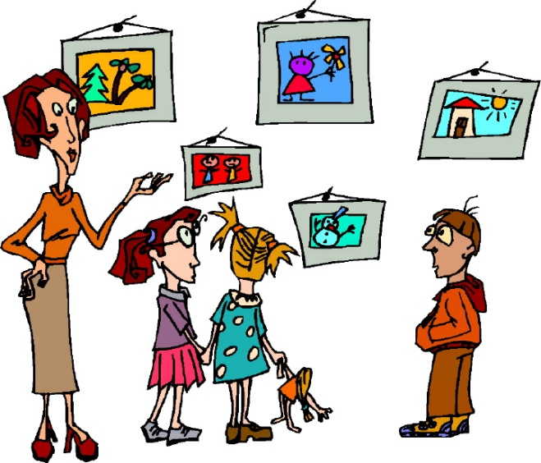расширение представлений о содержании музейной культуры;
* развитие начальных навыков восприятия музейного языка;
* создание условий для творческого общения и сотрудничества.

В условиях систематической работы и методически правильной организации педагогического процесса не только возможно, но и необходимо начинать обучение музейному восприятию с раннего возраста. При этом неоценимо велика роль музея, его огромные возможности для приобщения к миру музейных ценностей.

муниципальное бюджетное

дошкольное образовательное учреждение

Полевского городского округа

«Детский сад № 28 общеразвивающего вида»

Технология музейной педагогики

в условиях ДОУ

ОРГАНИЗАЦИЯ МИНИ-МУЗЕЯ

В ДЕТСКОМ САДУ

г.Полевской, 2019г.